컴퓨터프로그래밍II (COSE102)
2015, fall, finals - A

- 다음에 대하여 간략히 설명하여 보시오. (총 10점)
Explain the following argument. (total 10 points)
- 클래스와 객체에 대해 예를 들어 설명하시오 (3점)
about Class and Object (Explain with an example) (3 points)
- 객체지향 프로그래밍을 사용하는 이유 (3점)
Reason for using Object Oriented Programming (3 points)
- override와 overloading의 차이점 (2점)
difference between override and overloading (2 points)
- this를 사용하는 이유. (예제를 통해 설명) (2점)
Reason for using ‘this’ keyword. (Explain with example) (2 points)

- 다음 코드의 실행 결과를 적으시오. 만약 실행이 되지 않는다면 그 이유를 설명하시오. (8점)
Given the following code: What is the output from an execution of this code? If this code doesn't work, then explain the reason why. (8 points)
class Main {
public static void main(String[] args) {
A a = new A();
a.print();
}
}

class A {
String s;

A(String s) {
this.s = s;
}

public void print() {
System.out.print(s);
}
}

- 다음 코드의 실행 결과를 적으시오. 만약 실행이 되지 않는다면 그 이유를 설명하시오. (8점)
Given the following code: What is the output from an execution of this code? If this code doesn't work, then explain the reason why. (8 points)
public class Main {
static String a;
public static void main(String[] args) {
System.out.println(a);
}
}

- 다음 코드의 실행 결과를 적으시오. 만약 실행이 되지 않는다면 그 이유를 설명하시오. (8점)
Given the following code: What is the output from an execution of this code? If this code doesn't work, then explain the reason why. (8 points)
import java.util.*;
public class Main {
private boolean x1;
public boolean x2;
boolean x3;
protected boolean x4;

public static void main(String[] args) {
Main foo = new Main();
System.out.println(foo.x1);
System.out.println(foo.x2);
System.out.println(foo.x3);
System.out.println(foo.x4);
}
}

- 다음 코드에서 t의 값(3)을 온전히 출력하기 위해 수정되어야 하는 소스코드의 라인 번호와, 수정한 소스코드를 적으시오. (8점)
Given the following code: adjust the code so that variable ‘t’ can print 3. Write the adjusted line numbers accordingly (8 points)
- public class Main {
- private int t = 3;
- public static void main(String[] args) {
- System.out.println(t);
- }
- }

- 다음 코드의 실행 결과를 적으시오. 만약 실행이 되지 않는다면 그 이유를 설명하시오. (8점)
Given the following code: What is the output from an execution of this code? If this code doesn't work, then explain the reason why. (8 points)
public class Main {
public static void main(String[] args) {
Date d1 = new Date(10);
Date d2 = new Date(10);
Date d3 = d1;
System.out.println("A: " + (d1 == d2));
System.out.println("B: " + (d1 == d3));
System.out.println("C: " + d1.equals(d2));
System.out.println("D: " + d1.equals(d3));
}
}

- 다음 코드의 실행 결과를 적으시오. 만약 실행이 되지 않는다면 그 이유를 설명하시오. (8점)
Given the following code: What is the output from an execution of this code? If this code doesn't work, then explain the reason why. (8 points)
public class Main {
public static void main(String[] args) {
String[] tokens = "aa33aaca^aa".split("[\\dc]+");
for (int i = 0; i < tokens.length; i++)
System.out.println(tokens[i]); }
}

- 다음 코드의 실행 결과를 적으시오. 만약 실행이 되지 않는다면 그 이유를 설명하시오. (8점)
Given the following code: What is the output from an execution of this code? If this code doesn't work, then explain the reason why. (8 points)
public class Main {
public static void main(String[] args) {
A a = new A(3);
}
}

class A extends B {
public A(int t) {
System.out.println("A");
}
}

class B {
public B() {
System.out.println("B");
}
}

- 다음 코드의 실행 결과를 적으시오. 만약 실행이 되지 않는다면 그 이유를 설명하시오. (8점)
Given the following code: What is the output from an execution of this code? If this code doesn't work, then explain the reason why. (8 points)
class Main {
public static void main(String[] args) {
Object x = new Integer(2);
System.out.println(x.toString());
}
}

- 다음 코드의 실행결과가 나오도록 LogException 클래스의 코드를 작성하시오. (LogException은 Exception이 발생한 시간을 저장해야 함) (8점)
Given the following code: write the code for LogExecption class so that the given code can output the result below(LogException must record the time Exception occurred) (8 points)
코드 (code)
import java.util.Date;

public class Main {
public static void main(String[] args) {
try {
new Main().run1();
} catch (LogException ex) {
System.out.println(ex);
}
}

void run1() throws LogException {
throw new LogException(new Date(), "error");
}
}
실행 결과 (output)
Thu Dec 10 00:00:07 KST 2015 LogException: error

- 다음 코드의 실행결과가 나오도록 Course 클래스의 코드를 작성하시오. (8점)
Given the following code: write a code for ‘Course’ class so it can output the result below (8 points)
코드 (code)
import java.util.ArrayList;

public class Main {
public static void main(String[] args) throws CloneNotSupportedException {
Course c1 = new Course();
c1.courseName = "c1";
c1.students.add("s1");
c1.students.add("s2");
Course c2 = (Course) c1.clone();
c2.courseName = "c2";
c2.students.add("s3");

System.out.println(c1);
System.out.println(c2);
}
}
실행 결과 (output)
c1 : [s1, s2]
c2 : [s1, s2, s3]
- 다음 그림과 요구사항을 참고하여 사각형 유형 별 class를 설계하시오. Class를 설계할 때 인터페이스(interface)와 상속(inheritance)을 사용해야 함. Class를 기술할 때 선언부(class declaration), 생성자(constructor), 속성(data fields)은 필수이며, method는 생략 가능함. (10점)
Given the following figure and requirements, design a class for each type of quadrilateral. Interface and inheritance must be used when designing a class. A class should include class declaration, constructor, and data fields (description of methods are not necessary) (10 points)
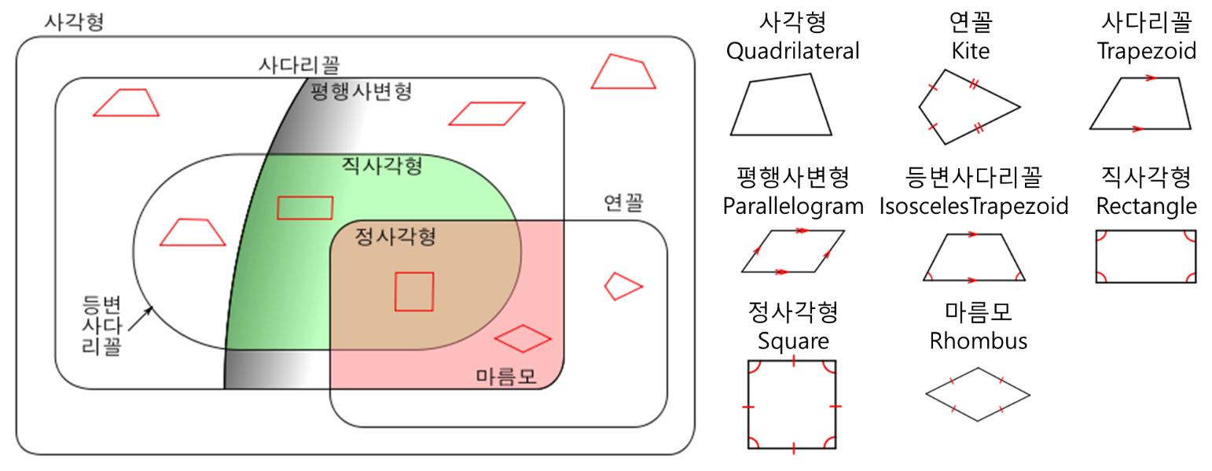
아래의 상속관계는 고정이다. 나머지는 자유롭게 상속과 인터페이스를 이용해서 연결시킨다.

- 정사각형의 부모는 직사각형
- 직사각형의 부모는 평행사변형
- 평행사변형의 부모는 사다리꼴
- 사다리꼴의 부모는 사각형

Inheritance relation below are unchangeable. Otherwise you can use inheritance and interface freely,
- Parent of square is a Rectangle
- Parent of square is a Parallelogram
- Parent of Parallelogram is Trapezoid
- Parent of Trapezoid is Quadrilateral

